DOCUMENTO DE PROTOTIPADO DEL SISTEMA

**Healthy Corporation**

**Centro de comercio y turismo Regional Quindío**

Versión: <2.0.0>

**HISTORIAL DE REVISIÓN**

| **VERSIÓN** | **ELABORACIÓN** | | **REVISIÓN** | | **APROBACIÓN** | |
| --- | --- | --- | --- | --- | --- | --- |
| **Fecha** | **Responsable** | **Fecha** | **Responsable** | **Fecha** | **Responsable** |
| 1.0.0 | 12/12/2021 | Esteban | 14/12/2022 | jeyson |  |  |
| 2.0.0 | 16/03/2022 | Esteban | 16/3/2022 | jeyson |  |  |
| 2.0.0 | 16/03/2022 | Esteban | 16/03/2022 | Jeyson |  |  |
|  |  |  |  |  |  |  |
|  |  |  |  |  |  |  |

**CAMBIOS RESPECTO A LA VERSIÓN ANTERIOR**

| **VERSIÓN** | **MODIFICACIÓN RESPECTO VERSIÓN ANTERIOR** |
| --- | --- |
| 1.0.0 | Versión inicial |
| 2.0.0 | Se ha incluido a un nuevo integrante |
|  |  |
|  |  |
|  |  |
|  |  |

**Tabla de contenido**

**1. Introducción** 4

1.1 Propósito 4

1.2 Alcance 4

1.3 Responsables e involucrados 4

**2. Prototipos** 4

2.1 Prototipo 1 4

3.2 Prototipo 2 4

4.3 Prototipo n 5

# **1. Introducción**

Este aplicativo web que contará con una tienda virtual para darle solución a la problemática encontrada para realizar el sistema HEALTHY CORPORATION y los inicios de este proyecto o aplicativo tuvo origen en el momento que nos surgió una idea entorno a las droguerías y las desventaja que tienen estas en cuanto a facilitar el proceso que se está buscando obtener y por último sería lanzar un aplicativo fácil de comprender, usar,

mecanismos con fiabilidad en cuanto a todo ya sea en la perspectiva de compra, venta, y se espera que tenga alianzas físicas, para generar un mejoramiento a la salud de los clientes y en el nivel de la salud, donde se podrá ofrecer un buen servicio informativo sobre los medicamentos, su uso, tips, pasos, riesgos de cada uno de ellos y cuáles no combinar, también podrán tener cada medicamento con una gran accesibilidad en cualquier momento o en cualquier lugar con entregas programadas.

## 1.1 Propósito

Este aplicativo web se hizo con el propósito de ayudar a las personas a tener una buena accesibilidad de sus medicamentos sin tener que ir físicamente si no llevándolos hasta sus hogares, sabiendo exactamente cuál medicamento necesita y las alternativas a ella entre básicas y las costosas dando la disponibilidad a cualquier persona de cada medicamento con fórmulas.

## 1.2 Alcance

Con este aplicativo web se pretende lograr un alcance a nivel nacional pero en un futuro puede llegar a ser global, ya que podemos tener diferentes sedes alrededor del mundo. Además de este aplicativo tendrá una visión y una misión con el pasar del tiempo, con objetivo fijos a permitir un mejor flujo en tiempo real de las distribuciones, permitir un acceso más fácil y adecuado a cualquier persona obviamente que cada forma se adecue a las diferentes tipos de clientes y también su visión es crecer tanto en la página web como también sus asociación o aliados al aplicativo web (convenios) su alcance se basa en beneficiar al convenio y al cliente al mismo tiempo.

## 1.3 Responsables e involucrados

| **Nombre** | **Tipo (Responsable/ Involucrado)** | **Rol** |
| --- | --- | --- |
| **Felipe ferrer** | **Responsable** | **programador** |
| **Sebastian Gonzalez** | **Responsable** | **front** |
| **Juan Camilo** | **Responsable** | **programador** |
| **Esteban Urrego** | **Responsable** | **programador**  **scrum master** |
| **Jonathan Stiven** | **Responsable** | **front** |

# **2. Prototipos**

## 2.1 Prototipo de inicio

**Captura**

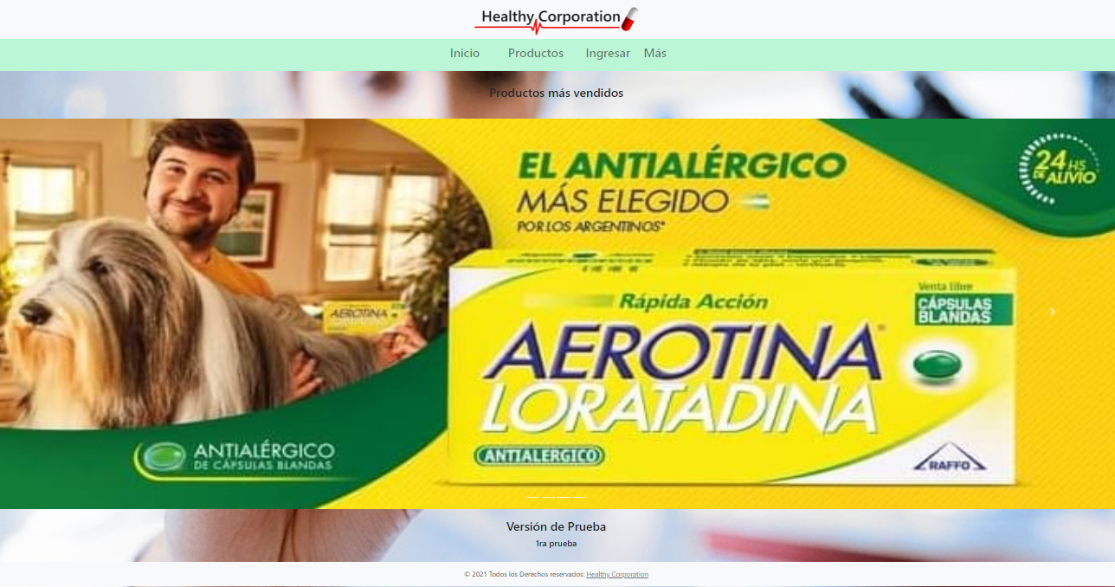

**Descripción**

En esta vista podremos observar cuales son los productos más comprados en diferentes farmacias locales, también se podrá ver las promociones de los medicamentos dando también descuentos de aquellos productos a aquellos clientes frecuentes

## 2.2 Prototipo de cuenta

**Captura**

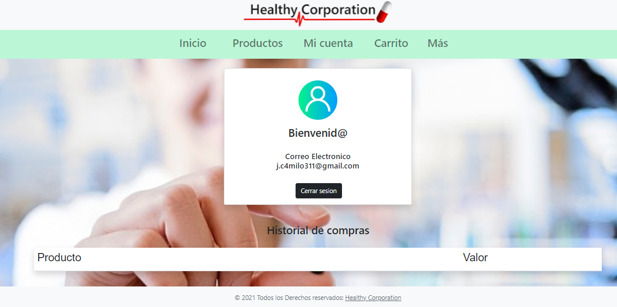

**Descripción**

En esta vista se podrá ver el perfil del cliente con una agradable vista, todos los datos del cliente y con todas las compras que ha hecho con el pasar del tiempo, también mostrando los movimientos de las compras realizadas y cuanto dinero ha gastado

## 2.3 Prototipo de registro

**Captura**

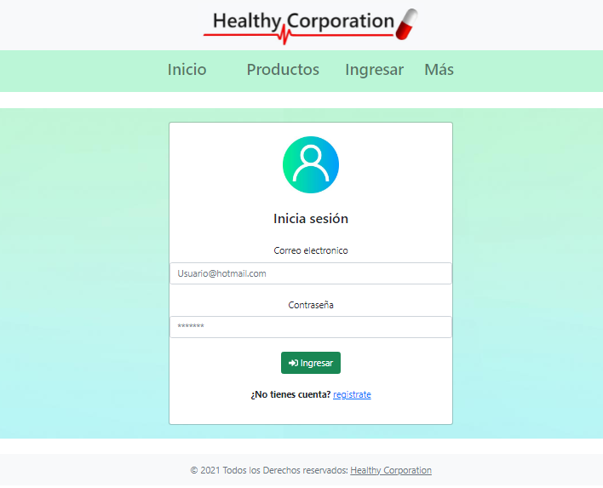

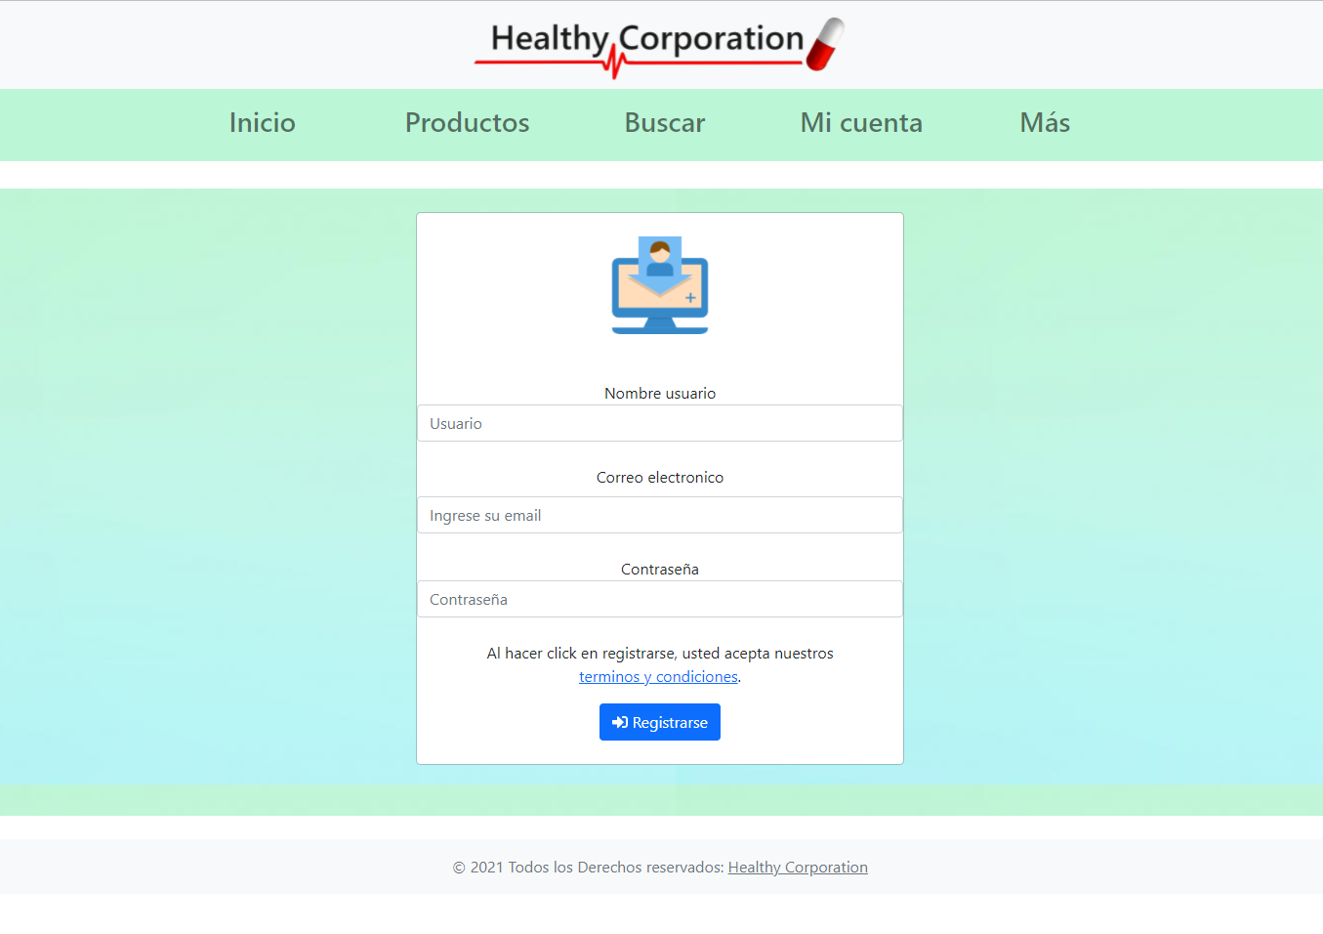

**Descripción**

En esta vista el cliente podrá iniciar sesión después de haber completado el respectivo registro y así tener un perfil con el cual la persona podrá comprar dicho producto que necesite, también al haber iniciado sesión la persona podrá disfrutar de todas las funciones del aplicativo web..

## 2.4 Prototipo de carrito

**Captura**

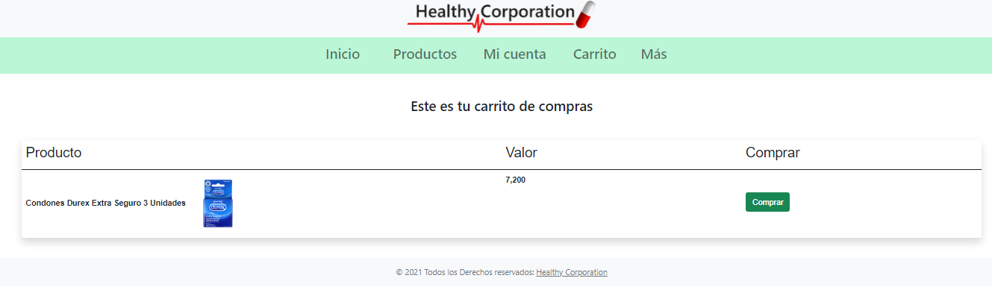

**Descripción**

En esta descripción de la ventana o prototipo se podrán agregar los productos a una especie de carrito, el cual el cliente puede agregar una infinita cantidad de objetos de diferentes tipos con sus respectivos precios y también tendrá la opción de quitar cualquier producto que ya no deseé.

## 2.5 Prototipo de contacto

**Captura**

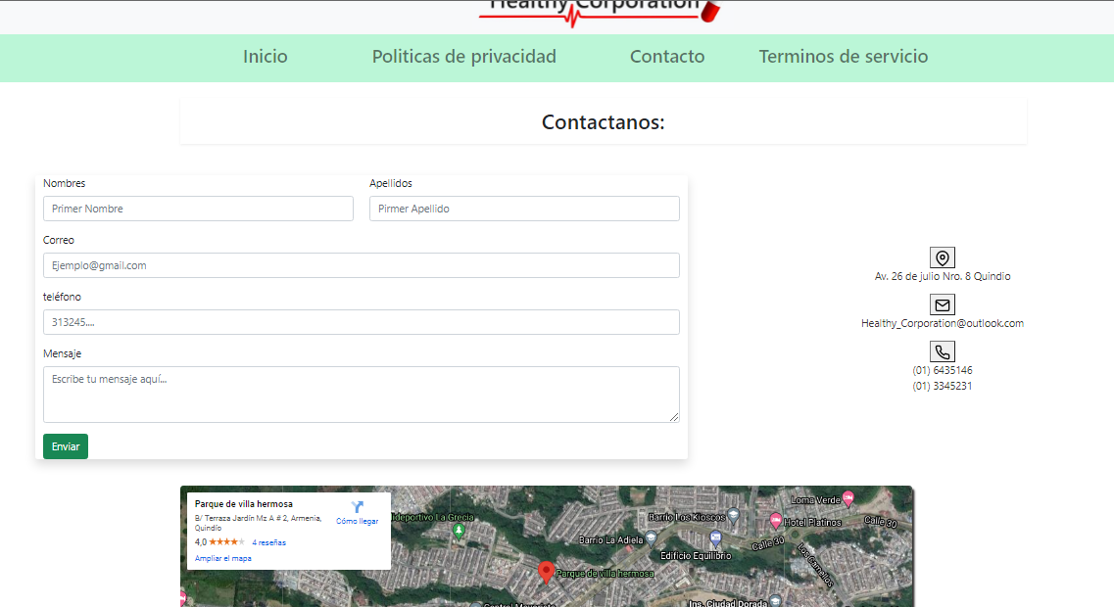

**Descripción**

Aquí las personas se contactaran con nosotros dejándonos sus dudas y opiniones sobre este aplicativo web o tienda virtual. Ayudándonos a mejorar dicho aplicativo en aspecto, vistas, errores del aplicativo entre muchas cosas, podras tener todo el derecho de decirnos cual es el problema o darnos una buena respuesta.

## 2.6 Prototipo de productos

**Captura**

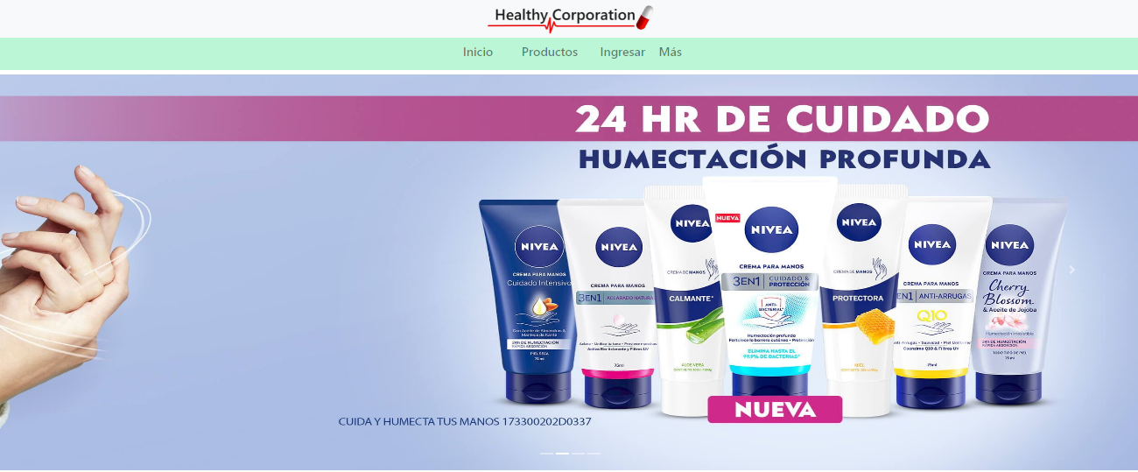

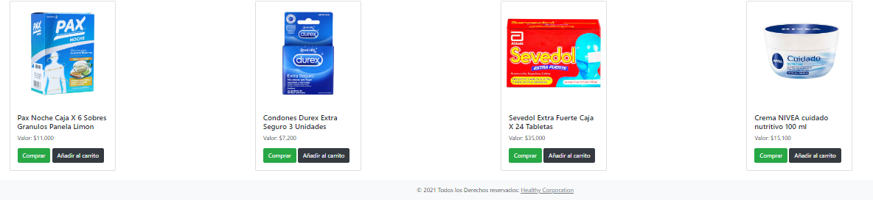

**Descripción**

Enesta vista el cliente encontrará algunos de los productos médicos u otros productos que se vendan en una droguería, dándole no solo la facilidad de poder comprarlo mas facil y rapido, sino que tambien encontrara una breve descripción de dicho producto sobre sus características, uso, entre otros.

## 2.7 Prototipo de compra

**Captura**

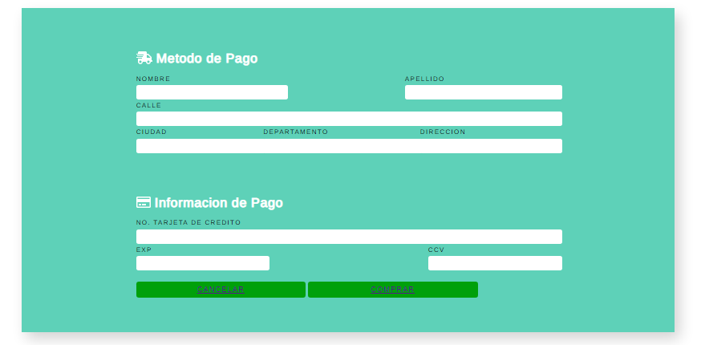

**Descripción**

En este apartado las personas agregaran cualquier tipo de forma de pago para la finalización y comprar de dichos productos. Más adelante se desean agregar más tipos de forma de pago para así tener más variedad a la hora de comprar y una mejor experiencia al comprar.

## 2.8 Prototipo de políticas

**Captura**

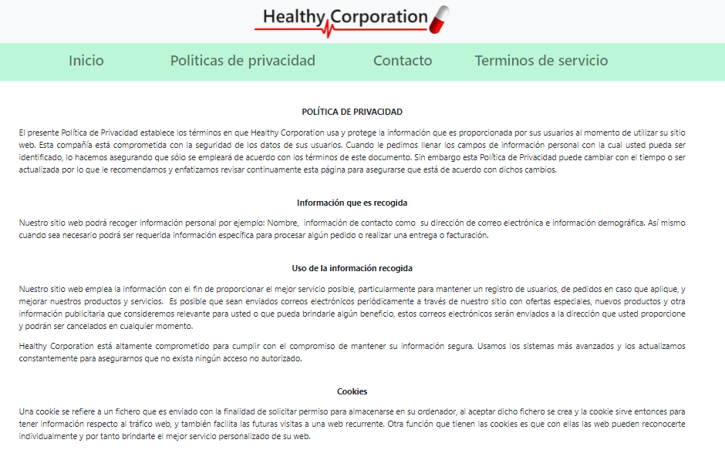

**Descripción**

Aquí se encuentran todos las políticas de privacidad de nuestro aplicativo web, nos muestras la información que es recogida, uso de la información recogida y los cookies, nos mostrará que los datos de nuestros usuarios está protegido y no serán compartidos con terceros.

## 2.9 Prototipo de servicios

**Captura**

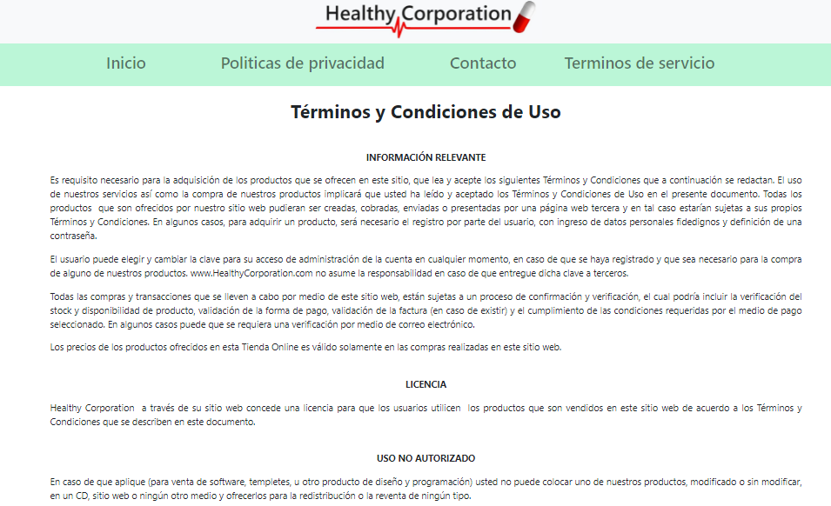

**Descripción**

Aquí se encuentran todos los términos y condiciones de uso de nuestro aplicativo web, nos muestras las licencias, el uso no autorizado, entre otros dando una información clara y concisa de qué hacer y qué no hacer en nuestro aplicativo web.